Міністерство освіти і науки України

Національний технічний університет України «Київський політехнічний інститут імені Ігоря Сікорського"

Факультет інформатики та обчислювальної техніки Кафедра інформатики та програмної інженерії

Звіт

з лабораторної роботи №3 з дисципліни

«Компоненти програмної інженерії 1.

Вступ до програмної інженерії»

«Специфікування предметної галузі проекту засобами мови UML»

Варіант 19

Виконав студент: ІП-11 Лисенко Андрій Юрійович

Київ 2021

**Лабораторна робота №3**

**Специфікування предметної галузі проекту засобами мови UML**

**Мета роботи**

Дослідження класів та отрмання навичків у побудові діаграми класів UML для специфікування предметної галузі, використанні стереотипів UML та структуруванні моделі UML за допомогою пакетів

**Індивідуальне завдання**

**Варіант 19**

|  |  |  |
| --- | --- | --- |
| 19 | Система прокату автомобіля | Дозволяє реєструвати авто, його стан та переміщення при здачі в оренду, враховуючи дані користувача |

**Діаграма Класів**

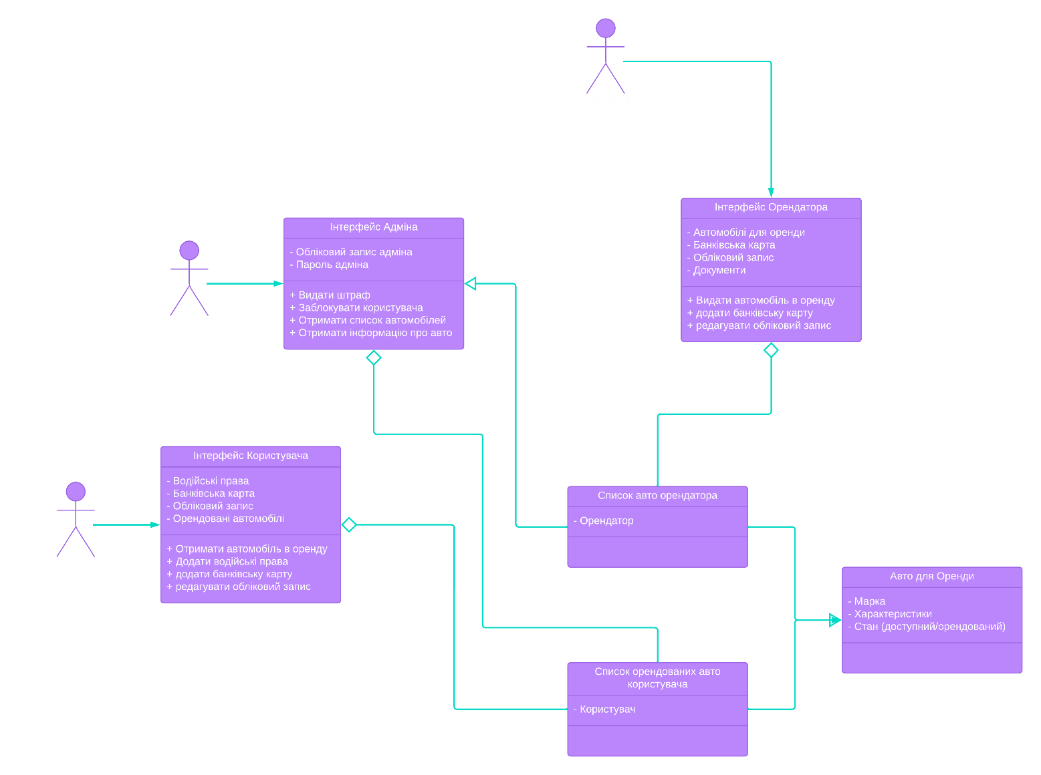

**Висновок**

Під час виконання цієї лабараторної роботи я отримав теоретичні та практичні навички побудови діаграми класів. Навчився ідентифікувати різні типи зв'язків між класами та акторами. Отже, я дослідив процесс побудови діаграми класів UML для специфікування предметної галузі та структурування моделі UML за допомогою пакетів.